От педагогической игры к компетентному учителю
Шубелева Марина Евгеньевна
г.Санкт-Петербург, Россия,
ГБОУ школа № 449 Пушкинского района
shubeleva.marina@yandex.ru
Кто из нас, учителей, переступая школьный порог, мечтал и мечтает, чтобы этот урок стал необыкновенным, захватывающим, запоминающимся ,чтобы ученики были вовлечены в Его Величество Урок, а не просто отсиживались за партой.. Да, подготовка к такому уроку занимает много времени: горы методической литературы, профессиональные сайты , но, увы... вдохновение, почему-то, не торопится посещать нас. Ну никак не клеится урок, не получается.. Что же возможно сделать в такой ситуации? Я вам хочу раскрыть один секрет, который "сложился" в нужный пазл .Но обо всем по порядку...
Я приглашаю вас в мир педагогической игры.. Да, да, педагоги тоже играют.. И вы в этом сейчас убедитесь .Итак, перед вами карточки авторского «Методического конструктора урока» ,созданные кандидатом педагогических наук Луткиным Станиславом Сергеевичем.
В комплект входят различные карточки: «Вид урока», «Цель урока», «Этап урока» , «Универсальные учебные действия», «Учебная стратегия», «Методические приемы»
Как мы видим, перед нами вполне готовый инструмент проектирования урока по ФГОС. Элементы конструктора-карточки - легко комбинируются и позволяют создавать множество вариантов технологической карты учебного занятия. В своем роде, мы имеем возможность создать технологическую карту классического школьного урока, можем проработать каждый этап по отдельности, да и весь урок в целом. Где можно использовать такой конструктор? Для индивидуальной консультации, для проведения мастер-класса… Или взяв за основу деловой игры.. Проблема современной школы-низкий уровень учебной мотивации у большинства обучающихся .И наша школа не исключение. Поэтому мы создали деловую игру, где смоделировали фрагменты учебной деятельности (в частности-урок), и в ходе урока пытались найти пути повышения мотивации обучающихся. Поиграем?
Думаю, что задачу, стоящую перед нами, сформулируем так: «Представьте себя в роди педагога ,которому нужно спланировать урок ,нацеленный на изучение нового материала. Эффективность освоения нового материала напрямую зависит от уровня мотивации обучающихся.Мы-педагоги владеем методиками применения педагогических технологий в учебном процесс, к тому же в нашем распоряжении имеется оборудование, необходимое для организации работы: компьютеры, оргтехника и др.
Как использовать имеющиеся ресурсы, чтобы решить одну из важнейших педагогических задач-повышение уровня учебной мотивации учащихся?Иными словами ,как добиться того ,чтобы изучение нового материала на уроке стало интересным для ученика?
Задание: создайте план урока, акцентируя внимание на повышение учебной мотивации»
Итак, если мы играем(а это именно то, чем мы сейчас занимаемся) нам необходим ведущий игры-модератор. Участникам же предстоит разбиться на 4 группы по 6-8 человек. А дальше-каждая группа получает карточку «Вид урока» из «Конструктора урока» Например, «Урок-путешествие», «Урок конференция», «Урок-консультация» и т.п.. Дальше на выбор предлагается до 5 карточек «Цель урока», на обратной стороне каждой карточки имеются «подсказки»-например, «научить применять…» и обозначение конкретных способов действий» или «расширение понятийной базы за счет включения в нее новых элементов»
Для работы с этим этапом игры участникам предлагается 10 мин. Подобрав то, что необходимо для создания урока, группа переходит к карточкам «Этап урока» и , опять же, выстраивает свой урок. Каждый урок состоит из 7 этапов , для каждого этапа –своя дидактическая задача. Мне выпали карточки ( каждый этап урока пронумерован)
1.Организационный (на обратной стороне –дидактическая задача этапа-подготовить учащихся к работе);
2.Выявление ЗУН, проверка уровня сформированности у учащихся общеучебных умений (дидактическая задача этапа-проверить знания по предмету,выявить причины пробелов);
3.Первичное усвоение знаний (дидактическая задача-дать учащимся конкретное представление об…);
4.Первичное закрепление (дидактическая цель –закрепить те знания и умения,которые необходимы для сам.работы по новому материалу);
5. Обобщение и систематизация знаний (дидактическая цель-выявление уровня знаний учеников по теме…);
6.Творческое применение и добывание знаний в новой ситуации(проблемные задания)(дидактическая цель-выявление качества и уровня усвоения знаний и способности применения знаний в новой ситуации);
В принципе, любой вид урока может быть построен по данной схеме, но…Чтобы «построить свой урок мечты, участники могут обмениваться карточками, просить подсказки у ведущего и т.п. для того, чтобы вид урока соответствовал его этапам. На размышление отводится 15 минут. Итак, этапы урока сформированы.. Теперь необходимо в каждый из этих этапов «вдохнуть» жизнь-предложить задания в зависимости от того ,какие УУД нам нужно сформировать, выполняя эти задания ,рассматривая различные карточки-методы, которые мы можем привлечь для создания задания. Если карточки УУД участники могут выбрать из конструктора, то задания они формулируют самостоятельно. Через 20 минут работы урок наполняется смыслом, а командам необходимо представить результаты своей работы.
После идет обсуждение-голосование:
- Готовы ли Вы лично использовать представленный опыт в школе?
(варианты ответов-карточки разного цвета:да,готовы-«зеленая карточка»; нет,вряд ли это подходит моей школе-«красная карточка» ,пока трудно ответить однозначно-«желтая карточка»
Как мы видим, у нас всегда есть возможность добавлять что-то своё, дорабатывать, т.е. участвовать в создании только своего урока, создавать к нему собственные методические материалы, раздаточные карточки и многое другое - нужное и интересное. Что дает такая игра? Прежде всего, повышение уровня профессионального самосознания педагогов в вопросах профессионального развития; формирование благоприятного психологического климата в педагогическом коллективе; и конечно же, создание банка различных педагогических «изюминок», которыми может воспользоваться каждый учитель.
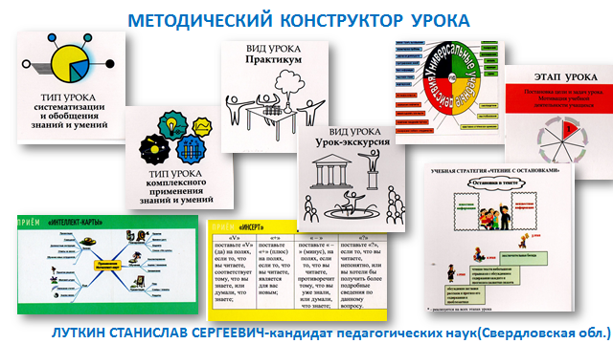

Следующая игра для педагогов называется лаконично и просто «Мария Ивановна теряет профессию» Как поясняют сами авторы , игра появилась в период пандемии, когда школьники были переведены на дистант.
Что же эта игра из себя представляет? Скажем так, это тоже своеобразный конструктор, в который входят различные карточки: 24 карты «Необычный урок»; 48 карт «Выбор»(96 заданий для учеников); 10 карт «Ученик-Ученица»,5 полей «Драйверы вовлечения»,40 фишек разных цветов и инструкция . Играть можно как индивидуально, каждый за себя, так и в группе. Главная задача команды (или участника)- спроектировать вовлекающий сценарий урока, запустив все 8 драйверов вовлечения. Наверное , сразу возникают вопросы, что же такое за драйверы? Что такое октализ ? Разобраться со всем этим помогут как рекомендации авторов игры- Педагогического бюро Прутченковых-, так и книга Ю-Кай-Чоу, который как раз и является создателем ОКТАЛИЗА. Кто захочет окунуться в мир Драйверов и Октализа –книга «Геймифицируй это..» Система Октализ имеет такое название из-за своей формы (от латинского восемь).Эта схема позволяет анализировать и создавать игровые системы, которые мотивируют людей на определенные действия.
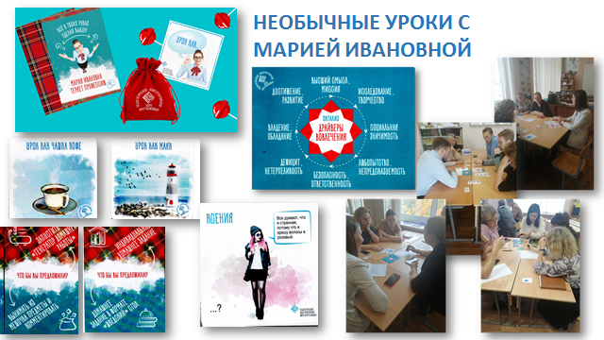
Итак, игра начинается с этапа «Ассоциации» Для этого мы берем карту из колоды «Необычайный урок» Ого…нам достались карточки «Урок как Чашка кофе» и «Урок как маяк» Наша задача-придумать ассоциации с этими понятиями, подумать, как создать атмосферу на уроке , может быть, оформить учебный кабинет ,или взять отдельные элементы в школьном кабинете ,например, только доску; продумать, какие задания предложить ученикам ,как их оформить в соответствии с данной темой. Придумать и вариант с домашним заданием.Так рождается концепция урока.
Урок как маяк…
Мои ассоциации-море, шторм, брызги, свет…Как это будет выглядеть в концепции урока?
Море-это цели урока. Они бушуют, кипят, т.к. представлены учениками; шторм- проблемные вопросы и различные задания, выполненные в бумажном варианте, возможно,и на разноцветных бумажках-капельках. Ученикам предоставляется возможность-этакий шведский стол-выбрать три задания , оформленные на карточках разного цвета ( о том, что цвет заданий связан с их сложностью, они пока не знают) Работа на уроке будет проходить в командах-т.к. наши корабли сквозь шторм (пучину заданий) будут пробираться к маяку. Будет создан этакий момент соревновательности на уроке, (кстати, его можно провести и в формате квеста) .При подведении итога урока выставляются оценки, и каждая команда награждается своеобразным Маяком (Это может быть Грамота или сертификат с рисунком маяка; может быть даже Торт), а в качестве домашнего задания может быть шифровка ,спрятанная в «бутылке» , выброшенной из моря…Помните, была этакая бутылочная почта? Ну вот, практически раскрыла весь секрет…Как вам такое?
А что же дальше? На втором этапе мы вытягиваем из колоды по одной карте «Ученик/ученица» , при это мы можем дополнить портрет ученика, для которого будем создавать урок. Сегодня нам «досталась» Ксения. «Она странная. Потому что красит волосы в розовый цвет.» Ну что ж, Ксения так Ксения…
А теперь -карточки «Выбор» , которые позволяют получить два варианта заданий, но в том то и соль: нам нужно выбрать только одно задание и именно для нашего ученика. Дается время на обсуждение ,минуты 2-3.Что же мы можем предложить Ксении? Думаю, что в качестве задания пусть «вынимает из мешочка предметы и комментирует их» Почему именно это задание? Во-первых, это можно соотнести со странностями Ксении…Во-вторых, это входит в концепцию нашего урока-мы же на корабле-а значит, могли найти какой-то клад или мешочек …«Мешочек знаний» Ой, задания можно оформить не в бутылочках,а в мешочках…Спасибо Ксении за подсказку…Ну что ж, соотнесем выбранное задание с драйверами вовлечения? Как вы думаете, какой же из драйверов удалось запустить , предлагая своему ученику –в нашем случае Ксении-то или иное задание? Одно задание запускает два драйвера: Наш октализ выглядит так:
1 Высший смысл.Миссия
2.Исследование.Творчество.
3.Социальная значимость.
4.Любопытстсво.Непредсказуемость.
5.Безопасность.Ответственность.
6.Дефицит.Нетерпеливость.
7.Владение.Обладание.
8 Достижение.Результат.
Что же подходит нашей Ксении? Для Ксении, я думаю, мы выбираем драйвер «Любопытство.Непредсказуемость»и закрываем его на поле фишками. Почему именно этот драйвер? Все очень просто-и исходит из того задания, которое мы подобрали для Ксении-мешочек с задания и их комментарий. В мешочке кроется «любопытство» - неизвестно, что вытащит Ксения , а «непредсказуемость»-как она прокомментирует это задание, и неизвестно, может быть, в какой-то другой цвет перекрасится… Вот такая непредсказуемая наша героиня.. Хотя, здесь может подойти и драйвер « Исследование. Творчество» Все зависит от того, с какой точки зрения мы сможем объяснить свой выбор…Задания мы будем постоянно выбирать новые, до тех пор, пока не закроем все поле фишками.
Что же дает такая игра мне как учителю ? Во-первых, освоение новых и «прокачку» старых компетенций. Во-вторых, идеи игры всегда можно воплотить на реальном уроке и сделать этот урок творческим, незабываемым. В-третьих, познакомившись с драйверами вовлечения , можно мотивировать и вовлекать в образовательный процесс не только вымышленных персонажей игры ,но и, конечно же, реальных учеников.
"Конструктор проектов" также является инструментом для работы, но только над созданием проекта. Ни для кого не секрет, что проектная деятельность занимает немаловажное место в образовательном процессе, но многие учителя часто не имеют представления , как создать проект, найти проблему, презентовать проект или реализовать его.. И здесь нам поможет как раз «Конструктор проектов» Что же он из себя представляет? Это вновь карточки-целых 100.
В него входит «База»-20 карточек-этапы разработки проекта : на лицевой стороне-название этапа проекта, с обратной стороны-список вопросов; «Технологии»-80 карточек – по 4 технологии к каждому этапу. На лицевой стороне-название технологии и краткое описание, с другой стороны-пошаговая инструкция ее использования. Данный инструмент помогает осваивать логику разработки проекта, выявлять затруднения, соединять идею проекта с конкретными действиями. Как же все это работает? Сначала мы создаем логическую цепочку проекта:раскладываем карточки с названием этапов так, как считаем должен «выглядеть» проект. Затем фотографируем полученную «конструкцию» и воссоздаем заново, оформляя уже на листе ватмана разноцветные стикеры с названием того или иного этапа проекта. Если возникают затруднения на каком –либо этапе, мы обращаемся к карточкам «Технология», где очень доходчиво даны подсказки для работы над проектом. Конечно же, технология может быть выбрана и из другой игры, уютно разместившейся в нашем школьном кабинете Например,«позаимствованная» у «Методического конструктора урока» .Так прием «Совместный поиск», который нам поможет на этапе поиска проблемы , команды или социальных партнеров .Прием интеллект-карты используем , когда мы пытаемся найти идеи для проекта .Здесь что –то можно позаимствовать и у игры «1000 идей»…или обратившись к книгам «Приемы педагогической техники» Анатолия Гина, «Качай креатив» Виктории Литвиновой или «Рисовый штурм» Майкла Микалко и др. По окончании работы над логикой проекта каждая группа получает задание - разработать образовательное событие как проект»
Есть множество игр, таких как «Стартап-конструктор», «Идея на миллион», «Мозговой штурм», которые помогают формулировать стратегию запуска проекта. А еще все эти игры замечательно миксуются между собой, при этом создаются новые игровые стратегии и поиск решений.
И, наконец, изюминка на торте –игра «Мультимедийный бариста» О.Силантьевой Эта игра была создана как эффективный способ объяснить человеку,каким образом создаются мультимедийные проекты. Итак,опять нам необходимо создать команду,каждая команда получает один набор карточек и одну картинку кофейной кружки.Ведущий обхясняет,что сначала мы играем цветной стороной-той, где представлены различные ингридиенты кофейных напитков (эспрессо, молоко, мороженое ,лед…)Ведущий произносит: «Приготовьте мне ,пожалуйста, двойной эспрессо» Каждая команда должна выложить 2 карточки «эспрессо» на лист с кружкой .Это правила игры О.Силантьевой.. Мы же создаем свои игры, благодаря этим карточкам: они могут наполнить содержание урока ,проекта ,события..Так как на другой стороне красочной карточки мы видим дидактические подсказки: опрос, таблица ,карта географическая и т.п.
Как это работает? Признаюсь-замечательно.
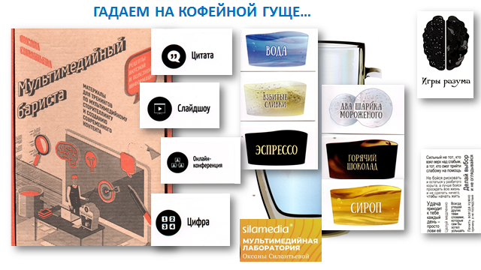
Я являюсь одной из ведущих этих игр, о чем на сайте Педагогического бюро Прутченковых есть соответствующая информация в разделе «Ведущие» . Я очень благодарна Светлане и Александру Прутченковым –«Педагогическому бюро Прутченковых» за то, что они не просто показали педагогические игры как инструмент вовлечения, но и научили пользоваться этиминструментом. Какой же солдат не мечтает стать генералом? Поэтому ,мы вынашиваем идею по созданию своей игры. Педагоги тоже играют…Присоединяйтесь.. Но это, наверное, будет уже совсем другая история..
Литература:
- Ю-Кай Чоу «Геймифицируй это»,М,Изд-во «Бомбора»,2022
- Д.Карпов «Мышление как инструмент»,М, «Манн,Иванов и Фербер»,2021
- А.Гин «Приемы педагогической техники»,М,Вита-пресс,2020
- В.Литвинова «Качай креатив»,Ростов-на-Дону, «Феникс»,2021
- https://pedburo.ru/
- https://konstruktor-uroka.ru/

